Acesso Notebook: http://127.0.0.1:8765
Acesso Celular: http://192.168.15.65:8765/
senha área restrita: GigaAdmin2026
GitHub (e executar no Cursos)
git remote add origin https://github.com/iandreao/gigaeletro.git
git push -u origin main
git config --global user.email "iandreao1308@gmail.com"
Link acesso: https://gigaeletro.vercel.app/

CRIAR SITEGIGAELETRO
Nome da empresa: Gigaeletro Comércio de Material Elétrico Ltda
Nome de Fantasia: Gigaeletro
CNPJ: 08.882.111/0001-80
Endereço: Avenida Domingos Perim, 720 – Vila da Mata – Venda Nova do Imigrante – ES, CEP 29.375-000
Telefones: (28) 3546-2723 / (28) 3546-1139
Logomarca:

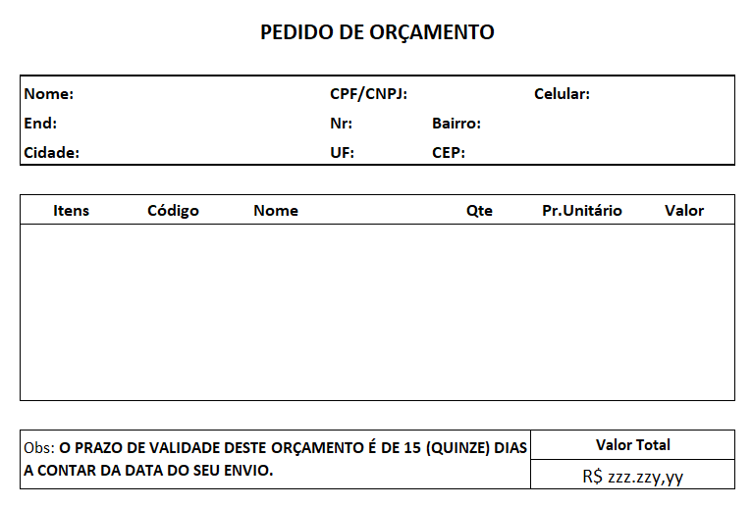

CONTEXTO DO PROJETO:

CONTEXTO DE RETOMADA DE PROJETO: SiteGigaeletro
Por favor, leia este resumo para entender o estado atual do projeto, a arquitetura e as regras de negócio antes de iniciarmos as próximas tarefas.
1. SOBRE O PROJETO
O SiteGigaeletro é um catálogo digital de materiais elétricos (residenciais, comerciais e industriais) para a loja física GigaEletro, localizada em Venda Nova do Imigrante - ES. O objetivo principal do site é permitir que o cliente monte uma lista de orçamento e a envie diretamente para os vendedores através do WhatsApp.
2. INFRAESTRUTURA E AMBIENTE
- Repositório: Conectado ao GitHub.
- Hospedagem: Publicado na Vercel em ambiente de desenvolvimento/staging.
- URL Atual: https://gigaeletro.vercel.app/
- Fluxo de trabalho: As alterações de código devem ser integradas via Git (add, commit e push) para disparar o deploy automatizado na nuvem da Vercel.
3. ESTRUTURA DA PÁGINA PRINCIPAL (LAYOUT ATUAL)
A interface foi projetada em um sistema de 3 colunas principais em desktop, com as seguintes proporções e regras visuais:
- Coluna Esquerda: Fachada da loja física expandida em +30% na largura horizontal para destaque visual.
- Coluna Central: Formulário amarelo de identificação do cliente (com campos condicionais para PF/PJ, Nome, Endereço, etc.), reduzido em -30% na largura horizontal para evitar sobreposições. Inclui o botão "Ver Catálogo de Produtos".
- Coluna Direita: Painel "Seu Orçamento" fixado permanentemente na lateral direita (sem comportamento de arrastar). Dedica 100% do seu espaço vertical para a exibição limpa da lista atual de produtos e valores selecionados pelo cliente. Suas fontes dinâmicas e o texto fixo de aviso legal ("Os preços são do catálogo do dia...") usam tamanhos discretos (text-sm e text-xs).
- Rodapé (Footer): Ocupa toda a largura da base (w-full), contendo os dados institucionais recuperados (Endereço, CNPJ, Telefones, WhatsApp e o botão com link "Como chegar").
4. FUNCIONALIDADES CORE E COMPORTAMENTOS
- Menu Pull-Down "Meus Orçamentos": Localizado no menu superior (Header), substituiu o antigo link ocioso. Contém a subopção "Histórico de Orçamentos".
- Modal de Histórico (LocalStorage): Ao clicar no histórico do menu superior, abre-se um modal elegante e centralizado que lê os dados salvos no localStorage do navegador do cliente. Cada linha exibe os dados de orçamentos anteriores com duas ações estritas: "Visualizar" e "Editar/Recarregar" (que reinjeta os produtos e dados antigos no carrinho principal para edição, fechando o modal).
- Catálogo Flutuante: O modal do "Catálogo de Produtos" possui comportamento flutuante e sistema Drag and Drop (arrastável), permitindo movimentação livre pela tela.
- Área Restrita: Seção protegida por senha de administrador para gerenciamento interno de produtos.
PONTO ATUAL DO PROJETO:
O layout de 3 colunas (com rebalanceamento de 30%), a expansão total do painel "Seu Orçamento" na direita, o novo menu pull-down com modal de histórico via localStorage, o catálogo arrastável e a automação de deploy estão 100% implementados, consolidados e publicados na Vercel.
Aguarde minhas próximas instruções para saber qual funcionalidade, correção ou nova seção iremos desenvolver a partir deste ponto.

Bom descanso e até amanhã! O projeto deu um salto gigante hoje.

============================== Vamos refinar a lógica de gravação e exibição do "Histórico de Orçamentos" para usar o CPF/CNPJ como chave de controle:

1. Ao salvar um orçamento no localStorage, certifique-se de vincular o registro ao CPF ou CNPJ preenchido no formulário amarelo naquele momento.
2. Modifique o modal "Meus Orçamentos": ele deve verificar qual CPF ou CNPJ está digitado no formulário amarelo.
- Se houver um documento digitado, filtre a lista e exiba APENAS os orçamentos históricos que pertencem a esse CPF/CNPJ.
- Se o campo de documento estiver vazio, exiba uma mensagem amigável solicitando: "Por favor, digite seu CPF ou CNPJ no formulário para consultar seu histórico de orçamentos."
3. Após concluir a alteração, abra o terminal e envie as atualizações para a nuvem:
git add .
git commit -m "fix: atrela e filtra o histórico de orçamentos estritamente por CPF/CNPJ"
git push origin main

